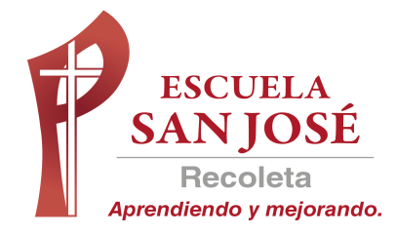
GUIA DE TRABAJO INGLES
SEMANA 8 al 12 DE JUNIO
QUINTO BASICO

OBJETIVOS:
Completar y escribir, de acuerdo a un modelo y con apoyo de lenguaje visual
Escuchar y demostrar comprensión de información explícita en textos adaptados y auténticos simples

UNIT 2: ‘KIDS CAN COOK!’

ACTIVIDAD 1: utiliza el diccionario y escribe la palabra debajo de la imagen
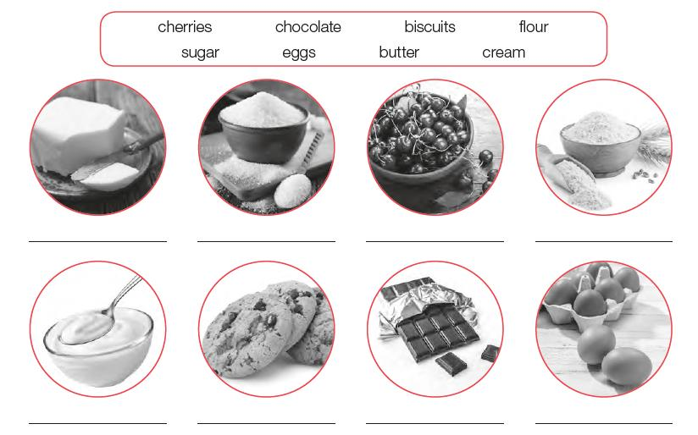

ACTIVIDAD 2: escucha la canción y completa con la palabra que falta
PARA ESCUCHAR EL AUDIO HACER DOBLE CLICK EN EL ICONO Y DAR OPCION ABRIR

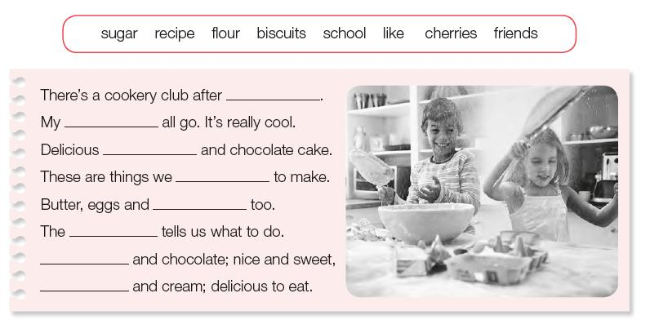
________________________________________________________________________
SOLUCIONARIO: la idea es que resuelvas los ejercicios por ti mismo (a) o con ayuda del diccionario y luego revises y corrijas si es necesario
ACTIVIDAD 1
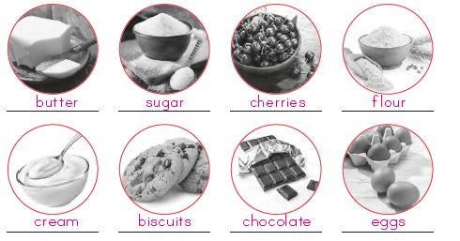
ACTIVIDAD 2
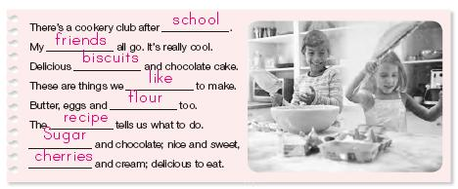

LA GUÍA LA PUEDES IMPRIMIR Y PEGAR O HACER EL DESARROLLO EN EL CUADERNO
NO SE ENVIA AL CORREO

